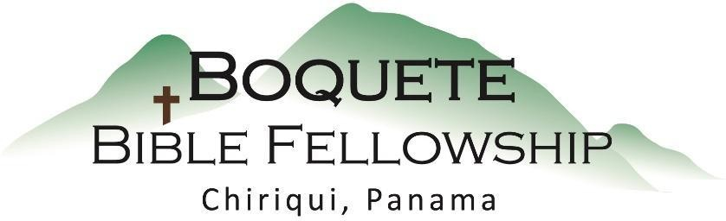

Adoración Dominical – 15 de mayo, 2022

Bienvenida y Anuncios
Oración de limpieza: Salmo 139:23-24
Llamado a la adoración: Salmo 24:1-6
Adoración a través del canto
Adoración a través de las ofrendas
La oración de iluminación
Sermón: Romanos 1:11-15
Respuesta
Bendición: Romanos 16:25,27

Anuncios para esta semana

Estudio Bíblico de los miércoles – Bryan estará dirigiendo un estudio Bíblico acerca de la Guerra de Gog y Magog, de Ezequiel 38-39 para las próximas semanas. ¡Comparta con nosotros!

Estudios Bíblico para las damas - Nueva serie de estudio bíblico – Convertirse en Hermanas de Corazón – ¡Empieza la próxima semana! Contacte a Karen Gracey para mayor información.

Boletín informativo – ¿Está usted en la lista para recibir el boletín? Esta es la forma principal de comunicar lo que sucede durante la semana. Puede apuntarse en la mesa de bienvenida o en boquetebible@gmail.com.

Romanos 1:11-13 (NBLA) – Notas del Sermón

Porque anhelo verlos para impartirles algún don espiritual, a fin de que sean confirmados; ¹² es decir, para que cuando esté entre ustedes nos confortemos mutuamente, cada uno por la fe del otro, tanto la de ustedes como la mía. ¹³ Y no quiero que ignoren, hermanos, que con frecuencia he hecho planes para ir a visitarlos^{[a]}, pero hasta ahora me he visto impedido, a fin de obtener algún fruto también entre ustedes, así como entre los demás gentiles.

Iglesia a distancia / En Línea

Tres cosas que Dios quiere que hagamos / busquemos o persigamos activamente:

1.) Busca hacer vida en persona.

Ejemplos

2.) Busca ser establecido en la fe.

¿Dones Espirituales?

3.) Busca dar buen fruto.

Otras Escrituras utilizadas/referidas: Colosenses 1:28-29; Tesalonicenses 2:7-9; 2 Corintios 12:15; Efesios 4:11-15; Juan 15:16; Gálatas 5:22-23; Efesios 2:10

